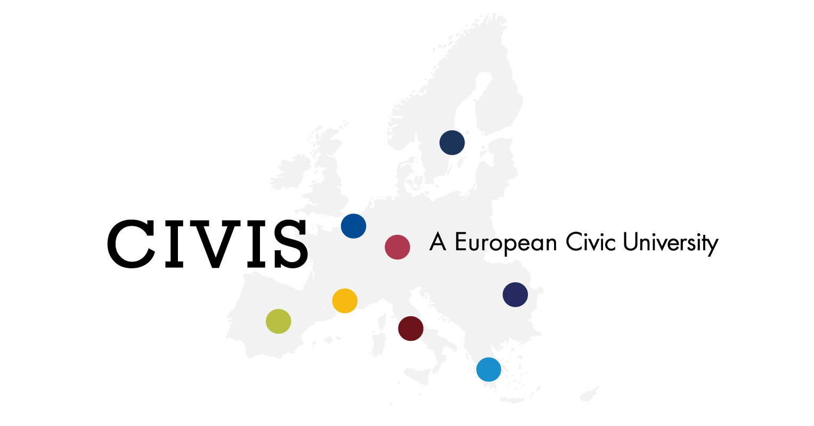

CIVIS – A European Civic University Alliance
Erasmus+ Programme Call European Universities 2019 EAC-A03-2018
CIVIS OPEN LAB - UB
Primul Apel de Proiecte. Noiembrie 2020

Proiectele selectate în urma evaluării aplicațiilor depuse în cadrul primului PRIMUL APEL DE PROIECTE. NOIEMBRIE 2020 sunt:

Domeniul | Proiectul | Aplicantul
Domeniul 1.  Sustenabilitate și reziliență urbană | Oameni și arbori. Soluții de management al Pădurii Băneasa pentru dezvoltare urbană durabilă și reziliență | Asociația Parcul Natural Văcărești
Domeniul 2.  Educație și cultură | Servicii de accesibilizare a conținutului învățării și suport pentru copii/tineri din grupuri vulnerabile | Facultatea de Psihologie și Științele Educației, Universitatea din București
Domeniul 3.  Cercetare și transformare digitală | Science for resilience. Cercetare pentru dezvoltare durabilă locală | Centrul Geomedia

Notă 1: Responsabilii de proiect vor fi contactați în cel mai scurt timp pentru semnarea contractului de finanțare CIVIS.
Nota 2: În măsura suplimentării fondurilor sau a identificării de noi surse de finanțare, proiectele depuse vor putea fi susținute.
Nota 2: Echipa de evaluare mulțumește tuturor aplicanților și partenerilor acestora pentru interesul acordat și va anunța următoarele apeluri de proiecte Open Lab din cadrul CIVIS. Până atunci, colaborarea instituțională rămâne deschisă.

